Диагностическая работа
по МАТЕМАТИКЕ
4 класс

Вариант 12

Инструкция по выполнению работы

На выполнение работы по математике даётся 60 минут. Работа состоит из двух частей и включает в себя 13 заданий.
На выполнение заданий части 1 отводится 30 минут, в конце этого времени ответы на задания части 1 сдаются. На выполнение заданий части 2 также отводится 30 минут. Между выполнением заданий частей 1 и 2 предусмотрен перерыв 10 минут.
Ответы на задания запиши в отведённых для этого полях. Если ты хочешь изменить ответ, то зачеркни его и запиши рядом новый.
При выполнении работы нельзя пользоваться учебниками, рабочими тетрадями, справочниками, калькулятором.
При необходимости можно пользоваться черновиком. Записи в черновике проверяться и оцениваться не будут.
Советуем выполнять задания в том порядке, в котором они даны. Для экономии времени пропускай задание, которое не удаётся выполнить сразу, и переходи к следующему. Постарайся выполнить как можно больше заданий.

Желаем успеха!

Часть 1
Выполни задания 1–8 и запиши ответ в отведённом для этого поле.
- Найди значение выражения 78 : 3
Ответ: ___________________________.
- Найди значение выражения (21+9) ⋅ 2+8
Ответ: ___________________________.
- Таймер в часах поставили так, что он подаёт один сигнал через каждые полчаса. В первый раз таймер просигналил в 13:30. Во сколько он просигналит в седьмой раз?
Ответ: ___________________________.
- Вставь пропущенное число в окошко так, чтобы равенство стало верным.
16⋅5=4⋅

- Из полного кувшина с водой налили воду в стакан, в результате чего воды в кувшине стало меньше. Как ты думаешь, сколько ещё стаканов можно наполнить оставшейся в кувшине водой?
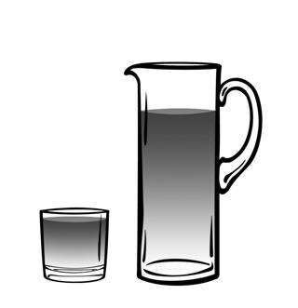

Ответ: ___________________________.

- Ниже приведено расписание спортивных секций на три дня.
Время | Четверг | Пятница | Суббота
16:00 | Лёгкая атлетика | Лёгкая атлетика | Гимнастика
17:00 | Баскетбол | Большой теннис | Лёгкая атлетика
18:00 | Футбол | Баскетбол | Баскетбол
19:00 | Большой теннис | Настольный теннис | Футбол
20:00 | Волейбол | Футбол | Волейбол
Пользуясь таблицей, выбери верные утверждения.
1) В субботу в 19:00 начинаются занятия по волейболу.
2) В пятницу и субботу в 18:00 начинаются занятия одной и той же секции.
3) В каждый из этих трёх дней занятия по футболу и баскетболу являются соседними в расписании.
4) В каждый из этих трёх дней занятия по лёгкой атлетике проходят раньше занятий по баскетболу.
Ответ: ___________________________.
- Рядом с Мишиным домом находятся школа, магазин и кинотеатр. Известно, что школа расположена дальше от дома, чем кинотеатр, а магазин – ближе, чем кинотеатр.
Выбери верные утверждения.
1) Школа находится ближе к Мишиному дому, чем магазин.
2) Кинотеатр расположен не дальше от Мишиного дома, чем школа.
3) Расстояние от Мишиного дома до кинотеатра меньше суммы расстояний от дома до школы и от дома до магазина.
4) Ближе всего к Мишиному дому находится кинотеатр.
Ответ: ___________________________.
8. На рисунке изображён прямоугольник.
1) Найди его периметр, если сторона одной клетки равна 1 см.
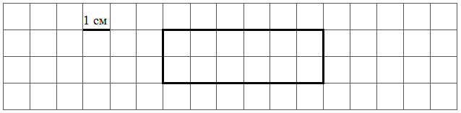
Ответ: ___________________________.

2) Начерти прямоугольник с таким же периметром, но с другими длиной и шириной.

Часть 2
Выполни задания 9–13 и запиши ответ в отведённом для этого поле.
В заданиях 11 и 13 запиши полное решение.
- Внимательно рассмотри рисунок и ответь на вопросы.
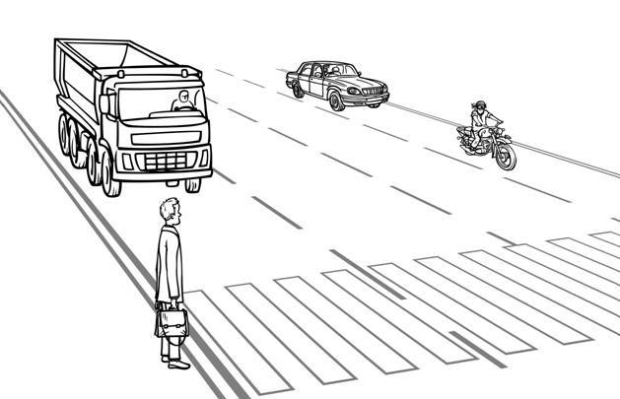
1) | Легковой автомобиль находится позади или впереди мотоциклиста?  Ответ: __________________
2) | Что ближе к пешеходу – мотоцикл или легковой автомобиль? Ответ:______________________
3) | Пешеход видит грузовик слева или справа от себя?  Ответ: ______________________________

- Катя каждый день со среды по воскресенье собирала с куста малины спелые ягоды. Количество собранных за день кружек с ягодами Катя изображала в виде столбиков шириной в одну клетку. Длина прямоугольника обозначает количество собранных кружек: одна клетка – одна кружка. Катя успела нарисовать столбики за среду, четверг и пятницу.
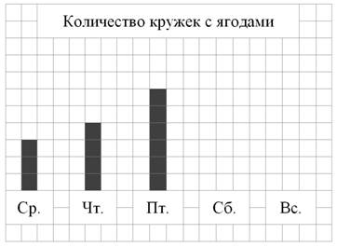
1) Сколько кружек с ягодами Катя собрала в пятницу?
Ответ: ___________________________.
2) В субботу Катя собрала семь кружек с ягодами, а в воскресенье – восемь. Изобрази на рисунке столбиками количество собранных ягод в субботу и воскресенье. Ширина каждого столбика должна быть равна одной клетке, а высота в клетках – количеству собранных кружек с ягодами.
3) Сделай вывод о том, как менялось количество собранных ягод со среды по воскресенье. Запиши свой вывод одним предложением.
Ответ: ___________________________.
- У Маши есть 300 рублей, и ей нужно купить три стаканчика йогурта и пачку масла. Маша решила на все оставшиеся деньги купить бублики. Сколько бубликов она сможет купить? Сколько сдачи она получит в итоге?
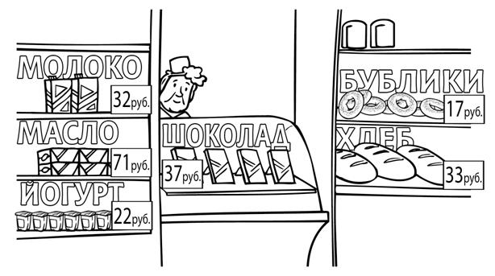
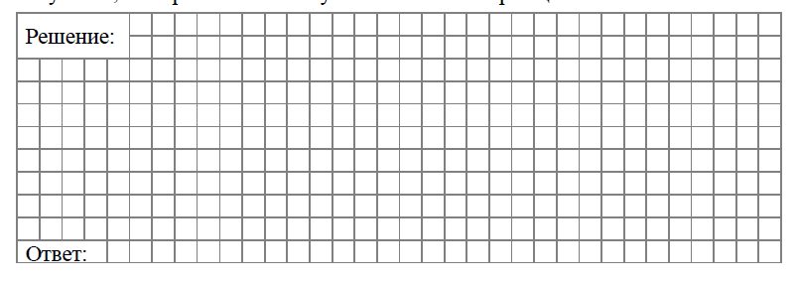
- На рисунке справа даны три детали геометрического конструктора. Составь из них фигуру, изображённую на рисунке ниже. Постарайся использовать при этом как можно меньше деталей. Но обязательно нужно использовать каждую хотя бы один раз. | Детали конструктора
 | 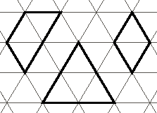
Внутри фигуры проведи линии так, чтобы она вся оказалась составленной из деталей конструктора. Детали можно поворачивать.
Три рисунка можно использовать как черновик.
Черновик | Черновик
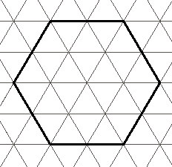
Черновик | Ответ
- В многоэтажном доме между каждыми двумя соседними этажами одинаковое количество ступенек. С первого этажа до третьего надо пройти 36 ступенек. Сколько ступенек надо пройти с первого этажа до шестого?

